#### 

**بولتن خبری هسته‌ای روسیه**

**عناوین خبرها:**

1. فیزیکدانان به طور تجربی امکان ایجاد باتری‌های کوانتومی را تایید کرده‌اند. (وب‌سایت انرژی اتمی روسیه 2022/01/21)
2. نمایشگاه Expo-2020 دبی میزبان روز شرکت ملی هسته‌ای چین بود. (وب‌سایت انرژی اتمی روسیه 2022/01/21)
3. آمریکا پیشران موشک هسته‌ای Vasimr را که می‌تواند انسان را در یک ماه به مریخ ببرد، توسعه می‌دهد. (وب‌سایت انرژی اتمی روسیه 2022/01/21)
4. کامپیوتر کوانتومی قابل برنامه‌ریزی مبتنی بر اتم‌های خنثی ساخته شده است. (وب‌سایت انرژی اتمی روسیه 2022/01/21)
5. کارخانه الکتروشیمیایی (ПО ЭХЗ) در سال 2021 درآمدی بی‌سابقه از عرضه محصولات ایزوتوپی بدست آورد. (وب‌سایت رسمی روس‌اتم 2022/01/26)
6. روس‌اتم شرکت صادراتی جدید بر اساس Rosatom Overseas ایجاد خواهد کرد. (وب‌سایت انرژی اتمی روسیه 2022/01/24)
7. نیروگاه هسته‌ای بلایارسک با راکتور BN-800 در سال 2022 به طور کامل به سوخت MOX تغییر خواهد کرد. (وب‌سایت انرژی اتمی روسیه 2022/01/27)
8. سوئدی‌ها اولین قرارداد را برای تامین هیدروژن "اتمی" امضا کردند. (وب‌سایت استرانا روس‌اتم 2022/01/23)
9. شرکت هسته‌ای EDF فرانسه در بحران است. (وب‌سایت انرژی اتمی روسیه 2022/01/24)
10. شرکت Westinghouse آمریکا برای ساخت شش نیروگاه جدید AP1000 با ده شرکت لهستانی وارد مشارکت استراتژیک شده است. (وب‌سایت انرژی اتمی روسیه 2022/01/25)
11. روس‌اتم و امارات کارگروهی برای بررسی امکان استفاده از نیروگاه‌های هسته‌ای کوچک در این کشور تشکیل می‌دهند. (وب‌سایت انرژی اتمی روسیه 2022/01/25)
12. روس‌اتم در سال 2022، پیش‌نویس "نقشه راه" برای ایجاد اینترنت کوانتومی را ارائه خواهد کرد. (وب‌سایت رسمی روس‌اتم 2022/01/27)
13. روس‌اتم دستگاهی برای درمان بیماری‌های انکولوژیک ساخته است. (وب‌سایت استرانا روس‌اتم 2022/01/25)
14. پلتفرم دیجیتالی در ایالات متحده آمریکا برای تبدیل نیروگاه‌های حرارتی ذغال‌سنگی به نیروگاه‌های هسته‌ای با راکتورهای ماژولار کوچک در حال توسعه است. (وب‌سایت انرژی اتمی روسیه 2022/01/26)
15. سرمایه‌گذاری جهانی در ساخت نیروگاه‌های هسته‌ای جدید در دو سال آینده بیش از 90 میلیارد دلار خواهد بود. (وب‌سایت انرژی اتمی روسیه 2022/01/24)
16. هند رفتار سدیم در زمان حادثه در راکتور نوترون سریع PFBR را مورد مطالعه قرار داد. (وب‌سایت انرژی اتمی روسیه 2022/01/24)
17. شرکت Empresarios Agrupados اسپانیا و ThorCon آمریکا قصد دارند یک نیروگاه هسته‌ای شناور در اندونزی با دو راکتور توریم نمک مذاب 500 مگاواتی بسازند. (وب‌سایت انرژی اتمی روسیه 2022/01/27)

**\* عنوان مقاله خبری:**

روس‌اتم خط تولید راکتورهای هسته‌ای کوچک را در نمایشگاه EXPO-2020 دبی معرفی کرد. (وب‌سایت استرانا روس‌اتم 2022/01/22)

ترجمه:

دفتر نمایندگی سازمان انرژی اتمی ایران در مسکو

حسین عبدی

**\* فیزیکدانان به طور تجربی امکان ایجاد باتری‌های کوانتومی را تایید کرده‌اند. (وب‌سایت انرژی اتمی روسیه 2022/01/21)**

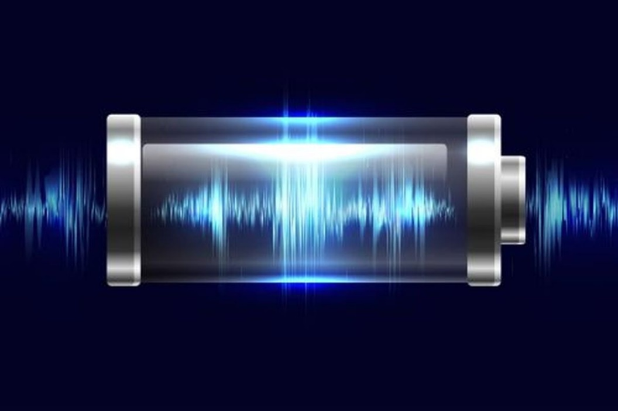

باتری‌های به اصطلاح کوانتومی پتانسیل بالایی دارند و می‌توانند فناوری‌های ذخیره انرژی را متحول کنند. مانند همه چیزهای کوانتومی، باتری‌های کوانتومی یک ویژگی متناقض دارند، هرچه خود باتری و ظرفیت آن بزرگتر باشد، سریعتر شارژ می‌شود. و اخیراً، گروهی از فیزیکدانان در طی یک آزمایش، اجرای اصل کوانتومی-مکانیکی superadsorption را نشان دادند، اصلی که در آینده ممکن است مبنایی برای عملکرد باتری‌های کوانتومی شود.

دنیای عجیب مکانیک کوانتومی به معنای واقعی کلمه مملو از پدیده‌هایی است که از نظر عادی، کاملا غیرممکن به نظر می‌رسند. حتی مولکول‌های به اندازه کافی بزرگ می‌توانند به گونه‌ای "در هم تنیده شوند" که شروع به نشان دادن رفتار جمعی کنند و در واقع به یک شی کوانتومی در مقیاس بزرگتر تبدیل شوند. این رفتار جمعی بر خاصیت سوپرجذب (superadsorption)، که توانایی مولکول را برای جذب فوتون‌های نور و ذخیره انرژی افزایش می‌دهد، تأثیر می‌گذارد.

جیمز کواچ (James Quach)، محقق دانشگاه آدلاید، می‌گوید: superadsorption یک اثر کوانتومی جمعی است که در آن انتقال بین حالت‌های انرژی مولکول‌ها به طور مستقیم درگیر است.

رفتار جمعی کوانتومی مولکول‌هایی که بدنه کار باتری را تشکیل می‌دهند منجر به تناقضی می‌شود که در ابتدای متن بیان شد - هر چه تعداد مولکول‌های سازنده باتری بیشتر باشد، ظرفیت آن بیشتر می‌شود و می‌توان آن را سریع‌تر شارژ کرد. حداقل بر اساس تئوری همه چیز باید اینگونه باشد.

<https://www.atomic-energy.ru/news/2022/01/21/121151>

**\* نمایشگاه Expo-2020 دبی میزبان روز شرکت ملی هسته‌ای چین بود. (وب‌سایت انرژی اتمی روسیه 2022/01/21)**

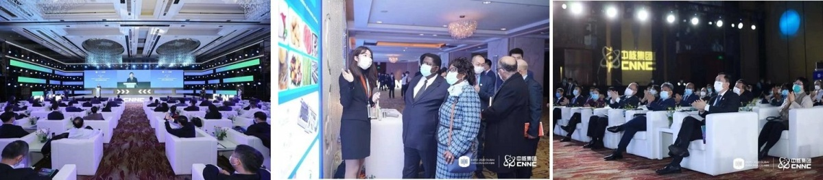

روز شرکت ملی هسته‌ای چین (CNNC) در نمایشگاه 2020 دبی در امارات متحده عربی به صورت آنلاین و آفلاین در 12 ژانویه 2022 برگزار شد.

این رویداد با موضوع «پایداری، نوآوری و آینده» برای نشان دادن توانایی‌های CNNC در کل زنجیره تولید صنعت هسته‌ای برگزار شد.

شرکت در نمایشگاه دبی اولین رویداد تبلیغاتی جهانی برای CNNC در سال 2022 بود. شرکت CNNC از این فرصت برای توسعه همکاری‌های بین‌المللی در زمینه استفاده صلح‌آمیز از انرژی هسته‌ای استفاده کرد.

گو جون (Gu Jun) رئیس CNNC برای شرکت‌کنندگان در این رویداد سخنرانی کرد. وی خاطرنشان کرد: این شرکت دارای مزیت‌های نسبی در کل زنجیره تولید صنعت هسته‌ای است، شایستگی حرفه‌ای خود را در طراحی و ساخت نیروگاه‌های هسته‌ای با ظرفیت‌ها و پروژه‌های مختلف ارتقا داده و در دهه‌های گذشته رکوردی برجسته در مدیریت واحدهای هسته‌ای به ثبت رسانده است.

گو جون با صحبت در مورد برنامه‌های آینده، افزود که CNNC به فلسفه توسعه، همکاری و سود متقابل پایبند خواهد بود. این شرکت آماده ارائه "راه‌حل‌های یکپارچه برای استفاده از انرژی هسته‌ای در کل چرخه حیات" به مشتریان خود است.

این رویداد به هر شش زبان رسمی سازمان ملل از جمله چینی و روسی به صورت آنلاین پخش شد.

<https://www.atomic-energy.ru/news/2022/01/21/121178>

**\* آمریکا پیشران موشک هسته‌ای Vasimr را که می‌تواند انسان را در یک ماه به مریخ ببرد، توسعه می‌دهد. (وب‌سایت انرژی اتمی روسیه 2022/01/21)**

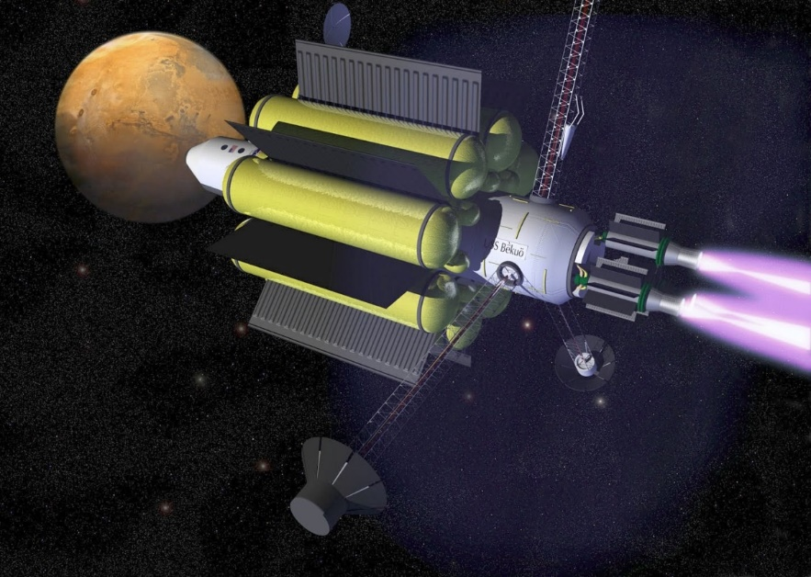

طبق تخمین ناسا انسان برای رسیدن به سطح مریخ باید 55 میلیون کیلومتر را طی کند. در صورت استفاده از موشک‌هایی کنونی، این سفر می‌تواند 8-7 ماه طول بکشد. در این مدت ممکن است تنش‌های زیادی برای سفینه فضایی و خدمه رخ دهد. سناریوهای بد فراوان هستند، از یک خرابی پیش پا افتاده در موشک گرفته تا درگیری بین فضانوردان.

به همین دلیل است که در سال 2010، رئیس شرکت Ad Astra، فرانکلین چانگ دیاز، اعلام کرد که موشک‌های معمولی قادر به رساندن انسان به مریخ نیستند. به عنوان جایگزین قدرتمندتر، شرکت او در حال ساخت موشک هسته‌ای Vasimr VX-200SS است که می‌تواند فضانوردان را تنها در یک ماه به سیاره سرخ ببرد. این موشک اخیراً آزمایشات 88 ساعته را با موفقیت پشت سر گذاشت و از این رو رکورد جدیدی در استقامت جهانی برای موتورهای موشک هسته‌ای به ثبت رسید.

جزئیات مربوط به موشک برای پرواز به مریخ توسط Interesting Engineering به اشتراک گذاشته شد. گزارش شده است که موشک‌های معمولی کل سوخت خود را در یک انفجار کنترل‌شده در حین پرتاب مصرف می‌کنند. آنها نمی‌توانند به طور موقت استفاده از سوخت را متوقف کنند و حتی قادر به تغییر ناگهانی مسیر پرواز خود نیستند. همچنین 10 دقیقه تاخیر ارتباطی بین فضاپیما و مرکز کنترل وجود خواهد داشت. واضح است که اگر اتفاق وحشتناکی برای خدمه بیفتد، ما باید مرگ آنها را با وحشت تماشا کنیم - کمک به آنها از زمین غیرممکن خواهد بود.

به گفته Ad Astra، موشک Vasimr VX-200SS قادر است تمام این مشکلات را از بین ببرد.

<https://www.atomic-energy.ru/news/2022/01/21/121162>

**\* کامپیوتر کوانتومی قابل برنامه‌ریزی مبتنی بر اتم‌های خنثی ساخته شده است. (وب‌سایت انرژی اتمی روسیه 2022/01/21)**

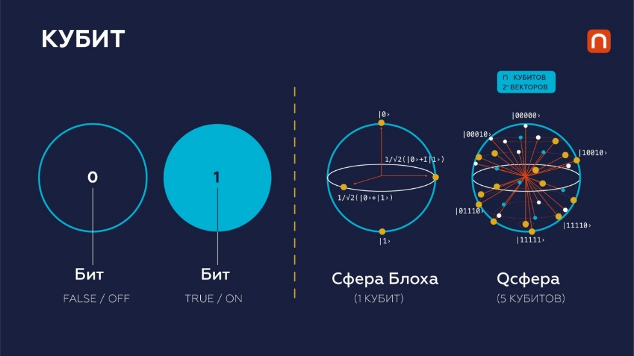

تیمی از محققان از دانشگاه‌های مختلف ایالات متحده آمریکا و بریتانیا، مطالعات اولیه امیدوارکننده‌ای را منتشر کردند. این مطالعات نشان می‌دهد که امکان ایجاد کامپیوتر کوانتومی "قابل برنامه‌ریزی" با استفاده از اتم‌های خنثی که توسط لیزر گیر انداخته می‌شوند (به دام می‌افتند)، وجود دارد.

فیزیک کوانتومی به رفتار ماده و نور در سطح میکروسکوپی یا اتمی مربوط می شود. دانشمندان دریافته اند که در چنین مقیاسی در مقایسه با فیزیک شناخته شده قبلی کاملاً غیر منطقی عمل می کند. در بررسی این رفتار، اصول فیزیکی جدیدی پدید آمد که امروزه نیز در حال بررسی است.

اصل معروف "Superposition" برای عملکرد کامپیوترهای کوانتومی بسیار مهم است. کامپیوتر کلاسیک بر اساس "بیت‌ها" که اساسی‌ترین واحد اطلاعات هستند کار می‌کنند. یک بیت می تواند 0 یا 1 باشد. کامپیوتر کوانتومی از "کیوبیت" استفاده می‌کند. کیوبیت‌ها می‌توانند در حالتی که در وضعیت Superposition قرار دارند، 0 یا 1 باشند.

اصل معروف Superposition به الگوریتم‌های کوانتومی اجازه می‌دهد تا از پدیده‌های کوانتومی دیگر مانند درهم تنیدگی کوانتومی بهره ببرند. این شامل درهم تنیدگی کیوبیت‌ها به گونه‌ای است که یک سیستم واحد را تشکیل دهند. سپس، حتی اگر آنها در فاصله زیادی از یکدیگر باشند، می‌توان با اندازه‌گیری وضعیت یک کیوبیت دیگر که با آن درگیر شده است، به وضعیت یک کیوبیت دیگر پی برد. این اصل برای همه محاسبات کوانتومی ضروری است.

این "کیوبیت‌ها" به معنای خاص چه هستند؟ اینها اتم‌هایی هستند که به طرق مختلف "سازماندهی" شده‌اند تا با یکدیگر تعامل داشته باشند و در حالت‌های کوانتومی مورد نیاز کامپیوتر قرار بگیرند. انواع مختلف اتم‌ها و سیستم‌های مختلف استفاده می‌شود. به عنوان مثال، "تله‌های مغناطیسی" برای یون‌های مثبت یا ابررساناها وجود دارد. در این مطالعه، دانشمندان تصمیم گرفتند از اتم‌های به اصطلاح خنثی استفاده کنند، یعنی اتم‌هایی که بار الکتریکی ندارند، نه مثبت و نه منفی.

<https://www.atomic-energy.ru/news/2022/01/21/121161>

**\* کارخانه الکتروشیمیایی (ПО ЭХЗ) در سال 2021 درآمدی بی‌سابقه از عرضه محصولات ایزوتوپی بدست آورد. (وب‌سایت رسمی روس‌اتم 2022/01/26)**

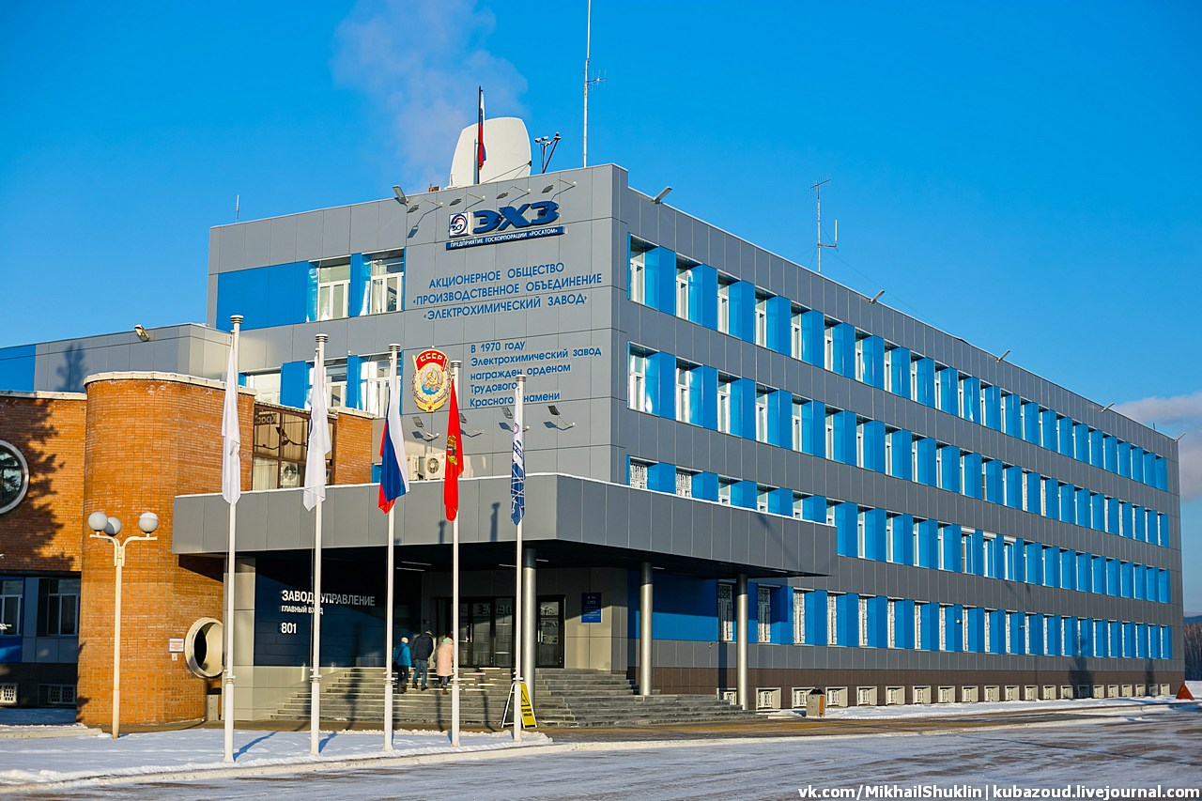

در سال 2021، درآمد حاصل از فروش محصولات ایزوتوپی کارخانه الکتروشیمیایی (بخشی از شرکت سوخت TVEL، منطقه کراسنویارسک) نسبت به سال قبل 8 درصد افزایش یافت و برای اولین بار از 1.6 میلیارد روبل گذشت. درآمد خارجی حاصل از فروش محصولات ایزوتوپی در بازار جهانی حدود 18.5 میلیون دلار بوده است.

این برای اولین بار نیست که در دو سال متوالی کارخانه الکتروشیمیایی رکوردهای خود را در عرضه ایزوتوپ‌های پایدار می‌شکند (در سال 2020، درآمد حاصل از فروش محصولات ایزوتوپی بیش از 1.5 میلیارد روبل بود).

یکی از رویدادهای کلیدی در سال 2021، تامین ایزوتوپ ژرمانیوم-76 برای پروژه‌های علمی بین‌المللی بود.

چندین محموله مولیبدن-100 برای پروژه‌های خارجی جدید که در حال توسعه فناوری دریافت رادیو ایزوتوپ‌های پزشکی در سیکلوترون‌ها هستند، ارسال شد.

<https://rosatom.ru/journalist/arkhiv-novostey/ao-po-ekhz-v-2021-godu-poluchilo-rekordnuyu-vyruchku-ot-postavok-izotopnoy-produktsii/>

**\* روس‌اتم شرکت صادراتی جدید بر اساس Rosatom Overseas ایجاد خواهد کرد. (وب‌سایت انرژی اتمی روسیه 2022/01/24)**

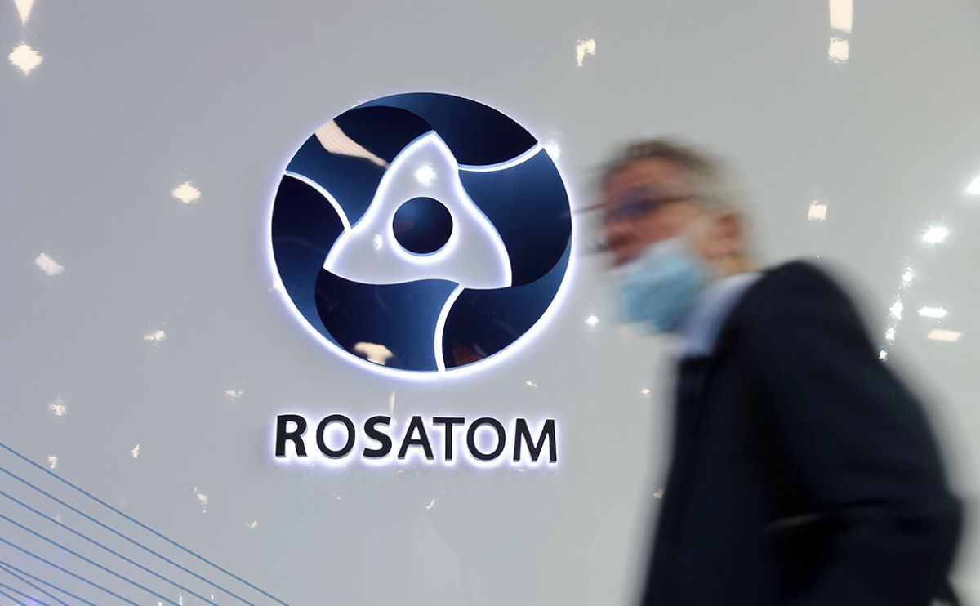

روس‌اتم تصمیم گرفته شرکت جدیدی برای ترویج فناوری‌های هسته‌ای در بازار جهانی ایجاد کند. این شرکت زیرمجموعه‌های بین‌المللی را در پس زمینه انتقال انرژی تقویت می‌کند و در ساخت تاسیسات برق بدون کربن فعالیت خواهد کرد.

این خبر را نماینده شرکت روس‌اتم به РБК گفته است. به گفته وی، شرکت جدید هنوز نامگذاری نشده است. قرار است تا پایان سه ماهه اول سال 2022 این شرکت بر اساس Rosatom Overseas ایجاد شود. آندری روژدستوین که در حال حاضر سمت معاونت منطقه‌ای اروپای غربی در شبکه بین‌المللی روس‌اتم را بر عهده دارد، به عنوان مدیر کل شرکت جدید منصوب خواهد شد.

طبق داده‌های روس‌اتم، این شرکت بیش از 70 درصد از بازار جهانی صادرات نیروگاه‌های هسته‌ای را در اختیار دارد. اما به گفته نماینده این شرکت، با توجه به برنامه‌های گسترده برای ساخت تاسیسات جدید برق بدون کربن در جهان به عنوان بخشی از انتقال انرژی جهانی، تلاش‌های روس‌اتم باید بیشتر بر ارتقای فناوری‌های هسته‌ای متمرکز شود. تاکنون، روس‌اتم فقط برای ساخت نیروگاه‌های هسته‌ای با ظرفیت بزرگ با کشورهای خارجی قرارداد بسته است، اما به گفته معاون نخست‌وزیر الکساندر نواک، نیروگاه‌های با ظرفیت پایین می‌توانند 20 تا 25 درصد از سبد سفارشات روس‌اتم را در اختیار بگیرند.

<https://www.atomic-energy.ru/news/2022/01/24/121226>

**\* نیروگاه هسته‌ای بلایارسک با راکتور BN-800 در سال 2022 به طور کامل به سوخت MOX تغییر خواهد کرد. (وب‌سایت انرژی اتمی روسیه 2022/01/27)**

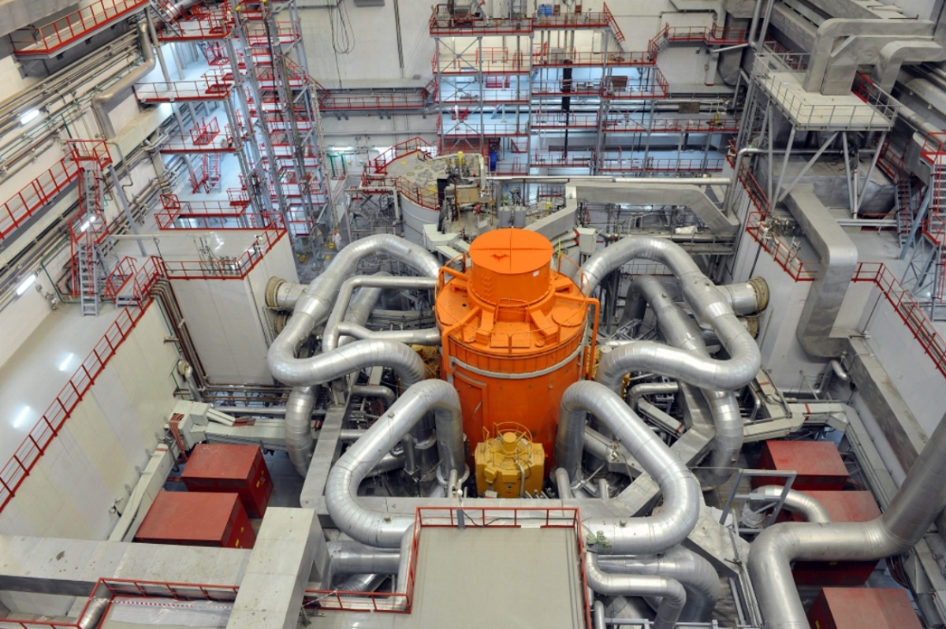

واحد شماره 4 (BN-800) نیروگاه هسته‌ای بلایارسک در تابستان 2022 به طور کامل به سوخت MOX منتقل خواهد شد. این خبر در یک کنفرانس مطبوعاتی توسط ایوان سیدوروف، مدیر نیروگاه هسته‌ای بلایارسک اعلام شد.

سوخت MOX با استفاده از اورانیوم تضعیف شده و پلوتونیوم ساخته می‌شود. بر خلاف اورانیوم غنی شده انرژی هسته‌ای سنتی، مواد خام برای تولید قرص‌های سوخت MOX، اکسید پلوتونیوم تولید شده در راکتورهای قدرت و اکسید اورانیومی است که از هگزافلوورید اورانیوم ضعیف شده (DUHF) - محصول جانبی غنی‌سازی اورانیوم، بدست می‌آید. روند انتقال به سوخت MOX امکان استفاده مجدد (پس از پردازش مجدد) سوخت هسته‌ای مصرف شده را به جای ذخیره آن و همچنین مشارکت آن در چرخه سوخت هسته‌ای و استفاده از ذخایر اورانیوم تضعیف انباشته شده در انبارها را ممکن می‌سازد.

سیدوروف گفت: در حال حاضر دو سوم قلب راکتور واحد شماره 4 با سوخت MOX پر شده است. امسال انتقال به 100٪ قلب با سوخت MOX در BN-800 انجام خواهد شد.

<https://www.atomic-energy.ru/news/2022/01/27/121340>

**\* سوئدی‌ها اولین قرارداد را برای تامین هیدروژن "اتمی" امضا کردند. (وب‌سایت استرانا روس‌اتم 2022/01/23)**

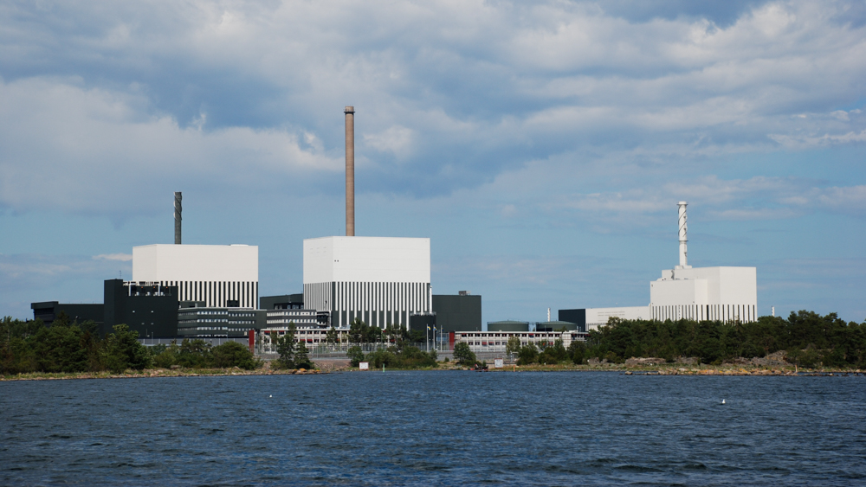

شرکت انرژی سوئدی OKG اولین قرارداد برای تامین هیدروژن تولید شده در نیروگاه‌های هسته‌ای را امضا کرد.

تولید هیدروژن توسط الکترولیز آب در نیروگاه هسته‌ای Oskarshamn در سال 1992 سازماندهی شد. هیدروژن به خنک‌کننده سه راکتور BWR اضافه شد تا با کاهش میزان اکسیژن آزاد در خنک‌کننده، خطر ترک خوردگی خط لوله را کاهش دهد. از آنجایی که در حال حاضر گاز فقط در واحد شماره 3 استفاده می‌شود (واحد شماره 1 و 2 متوقف شده‌اند)، ظرفیت مازاد در نیروگاه هسته‌ای وجود دارد.

تاسیسات هیدروژنی برای توسعه تولید در حال ارتقاء است. بهره‌وری فعلی آن 12 کیلوگرم در ساعت می‌باشد.

<https://strana-rosatom.ru/2022/01/23/shvedy-podpisali-pervyj-kontrakt-na-po/>

**\* شرکت هسته‌ای EDF فرانسه در بحران است. (وب‌سایت انرژی اتمی روسیه 2022/01/24)**

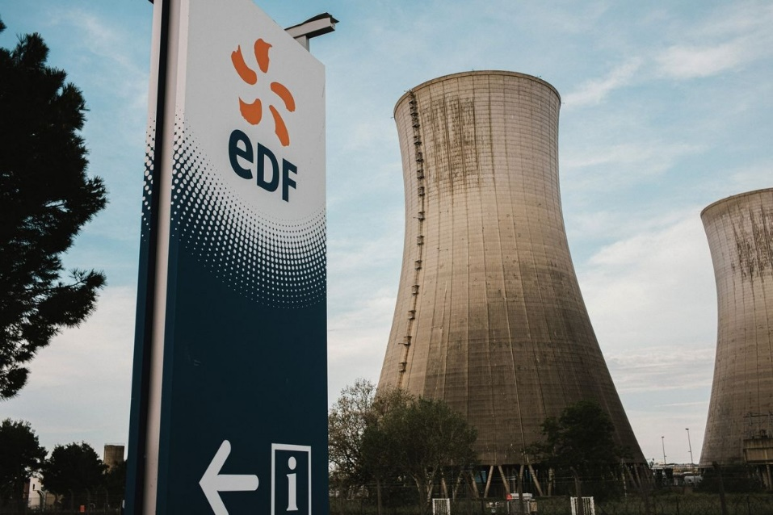

مشکلاتی که غول انرژی فرانسوی EDF با آن مواجه است، امنیت انرژی اروپا را تهدید می‌کند. این خبر در مقاله‌ای که در "بلومبرگ" منتشر شده، بیان شده است.

شرکت EDF که زمانی غرور ملی و منبعی برای برق قابل اعتماد و ارزان بود، اکنون به "کابوسی برای سرمایه‌گذاران و ستونی متزلزل برای امنیت انرژی منطقه" تبدیل شده است.

مشکلات فنی شناسایی شده در تعدادی از واحدهای هسته‌ای فرانسه منجر به این واقعیت شده است که EDF کمترین میزان برق هسته‌ای را در سه دهه اخیر تولید کند. به عنوان یکی از پیامدهای آن، صادرات برق از فرانسه به کشورهای همسایه در حال کاهش است.

مشکل هرگز به تنهایی نمی‌آید. دولت فرانسه به جای کمک به EDF، میلیاردها یورو از این شرکت بیرون می‌کشد، هر چند با نیت خوب - دولت می‌خواهد از خانواده‌ها در برابر هزینه‌های بالای برق محافظت کند.

فرانسه جایگاه ویژه‌ای در سیستم انرژی اروپای غربی دارد. برای دهه‌ها، ناوگان هسته‌ای فرانسه بزرگترین صادرکننده برق قاره بوده و بلژیک، بریتانیا، آلمان، اسپانیا، ایتالیا و سوئیس را در دوره‌های اوج تقاضا تامین می‌کرد.

به دلایل واضح، این روزها، همه این کشورها ممکن است علاقه زیادی به برق تولید شده بدون سوخت‌های فسیلی داشته باشند.

با این حال، پنج واحد از 56 واحد EDF به طور غیرمنتظره‌ای برای بازرسی و تعمیر به دلیل خوردگی خط لوله تعطیل شدند. سرمایه‌گذاران منتظرند ببینند آیا بررسی‌ها نقص‌های مشابهی را در سایر واحدهای EDF نشان می‌دهند یا خیر.

<https://www.atomic-energy.ru/news/2022/01/24/121220>

**\* شرکت Westinghouse آمریکا برای ساخت شش نیروگاه جدید AP1000 با ده شرکت لهستانی وارد مشارکت استراتژیک شده است. (وب‌سایت انرژی اتمی روسیه 2022/01/25)**

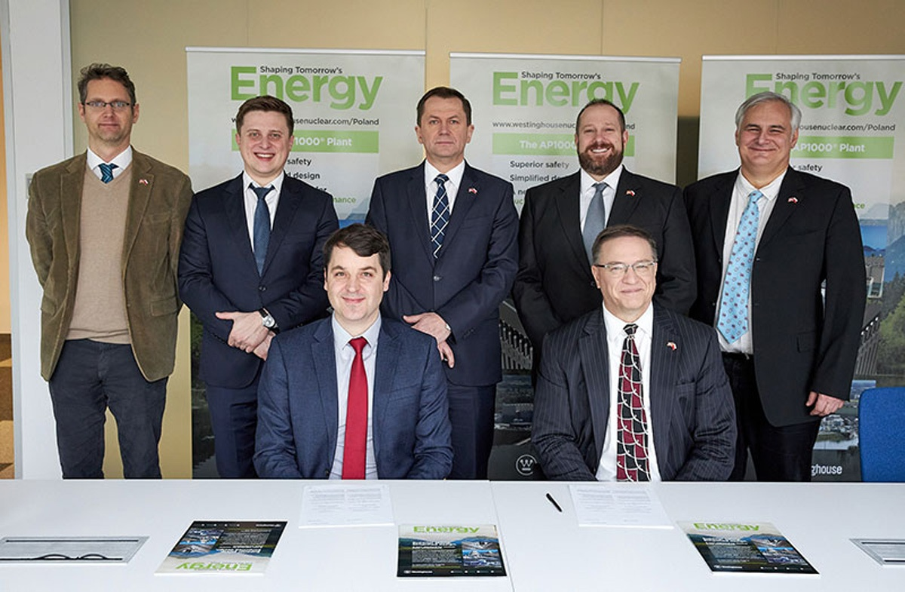

شرکت Westinghouse Electric Company تفاهم‌نامه‌هایی با ده شرکت لهستانی برای همکاری در زمینه استقرار بالقوه نیروگاه‌های هسته‌ای با راکتور AP1000 در لهستان و دیگر کشورهای اروپای مرکزی و شرقی امضا کرده است.

یادداشت‌های تفاهم که در گدانسک و دفتر Westinghouse در ورشو به امضا رسید، شامل همکاری در زمینه ساخت احتمالی شش واحد AP1000 برای برنامه ملی ساخت و ساز هسته‌ای لهستان می‌باشد.

ژوئیه سال گذشته، Westinghouse خبر از آغاز مهندسی و طراحی (FEED) تحت کمک مالی آژانس تجارت و توسعه ایالات متحده آمریکا برای "پیشبرد" برنامه انرژی هسته‌ای لهستان داد. این شرکت گفت FEED یکی از المان‌های کلیدی در اجرای توافقنامه بین دولتی بین لهستان و ایالات متحده آمریکا در زمینه همکاری در توسعه برنامه انرژی هسته‌ای غیرنظامی است.

<https://www.atomic-energy.ru/news/2022/01/25/121263>

**\* روس‌اتم و امارات کارگروهی برای بررسی امکان استفاده از نیروگاه‌های هسته‌ای کوچک در این کشور تشکیل می‌دهند. (وب‌سایت انرژی اتمی روسیه 2022/01/25)**



الکسی لیخاچف، مدیرعامل شرکت روس‌اتم گفت: روس‌اتم و امارات متحده عربی کار گروهی برای بررسی امکان استفاده از نیروگاه‌های هسته‌ای کوچک در امارات ایجاد خواهند کرد.

او در مصاحبه با RT گفت: علاقه زیادی به چنین نیروگاه‌هایی در خارج از کشور مشاهده می‌شود. به طور ویژه، شرکای ما از شرکت انرژی اتمی امارات از ما سؤالاتی در مورد پارامترهای این نیروگاه‌ها و در مورد شرایطی که تحت آن می‌توانیم این کار را انجام دهیم، پرسیدند. ما درباره همه چیز بحث کردیم و تصمیم گرفتیم کارگروهی مشترک برای بررسی امکان استفاده از نیروگاه‌های هسته‌ای کوچک در امارات ایجاد کنیم.

پیش از این، لیخاچف گزارش داده بود که روس‌اتم با امارات متحده عربی در مورد همکاری در زمینه نیروگاه‌های هسته‌ای کوچک در طول نمایشگاه EXPO-2020 گفتگو کرده است.

<https://www.atomic-energy.ru/news/2022/01/25/121257>

**\* روس‌اتم در سال 2022، پیش‌نویس "نقشه راه" برای ایجاد اینترنت کوانتومی را ارائه خواهد کرد. (وب‌سایت رسمی روس‌اتم 2022/01/27)**

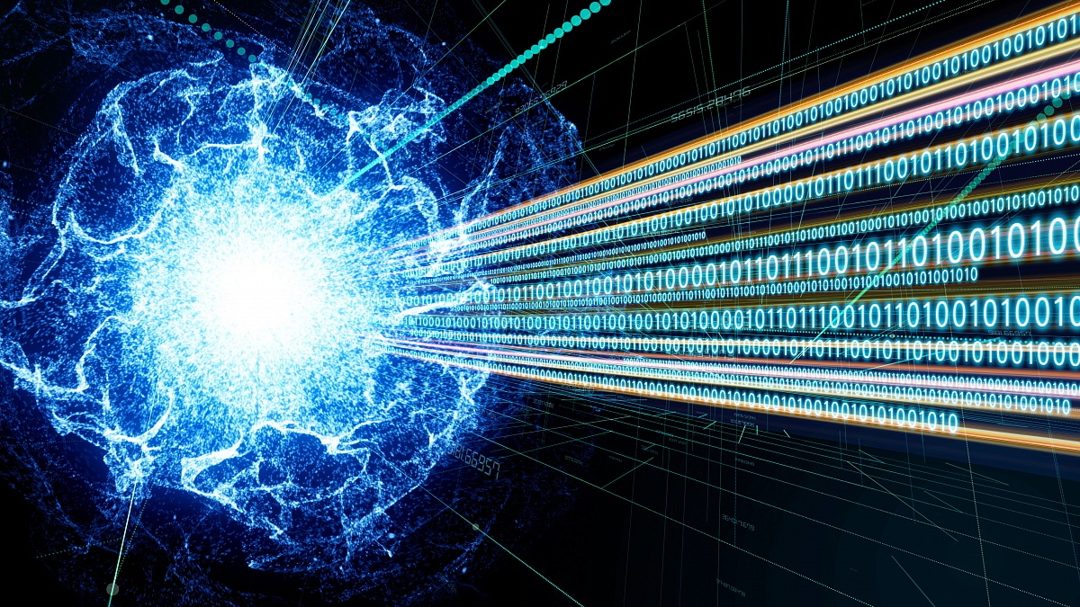

نمایندگان شرکت روس‌اتم اعلام کردند که قبل از پایان سال، پیش‌نویس دومین "نقشه راه" را برای توسعه محاسبات کوانتومی به دولت فدراسیون روسیه ارائه خواهند داد. وظیفه اصلی در بازه زمانی 2025 تا 2030، یکپارچه‌سازی اولین پردازنده‌های کوانتومی در شبکه مشترک و ایجاد اینترنت کوانتومی بر اساس آن خواهد بود. این موضوع در جریان گفتگوی "محاسبات کوانتومی به عنوان پاسخی به چالش‌های جهانی" در نمایشگاه EXPO-2020 اعلام شد.

ماکسیم پرشین، معاون وزیر توسعه دیجیتال، ارتباطات و رسانه‌های جمعی فدراسیون روسیه تاکید کرد: دولت منابع قابل توجهی را برای ایجاد کامپیوتر کوانتومی داخلی سرمایه‌گذاری می‌کند، زیرا درک می‌کند که دستگاه‌های کوانتومی رهبری فناوری را در بسیاری از زمینه‌های کلیدی ارائه خواهند داد. در حال حاضر نمونه‌های اولیه پردازنده‌های کوانتومی به طور موازی بر روی چندین پلتفرم به طور همزمان در حال ایجاد هستند - ابررساناها، یون‌ها، اتم‌ها و فوتون‌ها. با این حال، شاید در آینده روی یک یا چند پلتفرم که بهترین نتایج را نشان می‌دهند، تمرکز کنیم.

<https://rosatom.ru/journalist/arkhiv-novostey/v-2022-godu-rosatom-predstavit-proekt-dorozhnoy-karty-po-sozdaniyu-kvantovogo-interneta/>

**\* روس‌اتم دستگاهی برای درمان بیماری‌های انکولوژیک ساخته است. (وب‌سایت استرانا روس‌اتم 2022/01/25)**

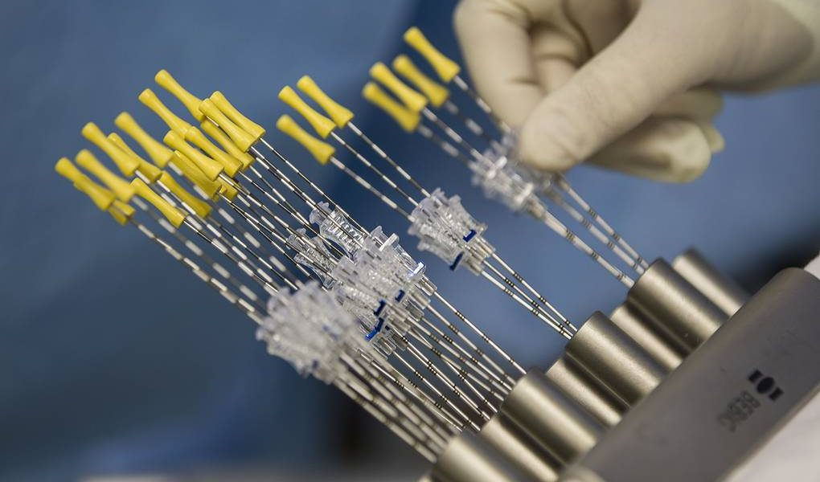

انستیتو تحقیقاتی ЛУЧ مدلی آزمایشی از دستگاهی برای درمان متمرکز بیماری‌های انکولوژیکی توسعه داده است.

این تجهیزات بر پایه منابع مینیاتوری اشعه ایکس کار می‌کنند. این دستگاه می‌تواند یک افزودنی اختیاری برای براکی تراپی ایزوتوپی (روش پرتودرمانی تماسی) باشد.

این دستگاه با جریان طیف اشعه ایکس بر روی نئوپلاسم‌ها اثر درمانی دارد و به دلیل امکان انتخاب عمق نفوذ پرتوهای یونیزان، کمترین اثر را بر بافت‌ها و اندام‌های سالم می‌گذارد. استفاده از آن امکان تابش هدفمند حین عمل به اندام‌های خارجی و داخلی را پس از حذف تومورهای سرطانی فراهم می‌کند.

این دستگاه در چارچوب طرح موضوعی صنعت واحد در راستای "پزشکی هسته‌ای" به مدت سه سال توسعه یافت. بر خلاف نمونه‌های اولیه شناخته شده وارداتی، شامل سه منبع ساطع‌کننده پرتو ایکس با قطرهای مختلف است.

<https://strana-rosatom.ru/2022/01/25/v-rosatome-sozdali-apparat-dlya-tera/>

**\* پلتفرم دیجیتالی در ایالات متحده آمریکا برای تبدیل نیروگاه‌های حرارتی ذغال‌سنگی به نیروگاه‌های هسته‌ای با راکتورهای ماژولار کوچک در حال توسعه است. (وب‌سایت انرژی اتمی روسیه 2022/01/26)**

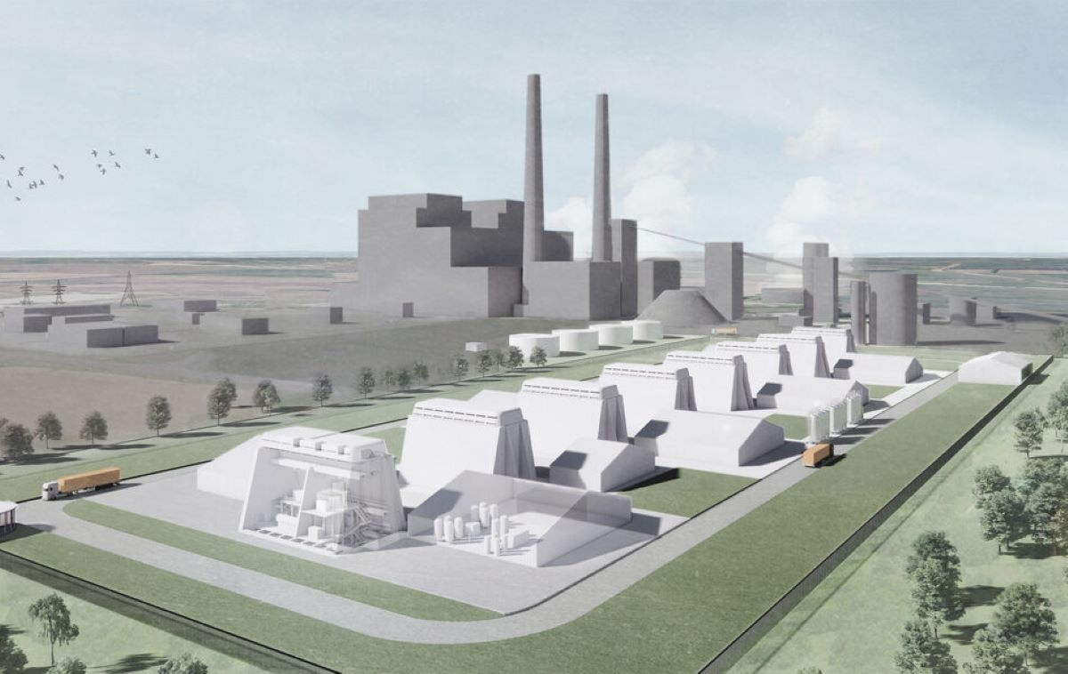

شرکت آمریکایی Bryden Wood پلتفرم دیجیتالی جدیدی با هدف جایگزینی بویلرهای ذغال‌سنگی با راکتورهای ماژولار کوچک، جهت بازسازی نیروگاه‌های ذغال‌سنگی ایجاد کرده است.

این کار با سازمان غیر تجاری TerraPraxis به عنوان بخشی از ابتکار عمل Repowering Coal، که هدف آن توسعه فرآیندی برای جایگزینی دو هزار مگاوات ظرفیت تولید ذغال‌سنگ با منابع انرژی بدون کربن است، انجام می‌شود.

انستیتو فناوری ماساچوست، دانشگاه بوفالو، مایکروسافت و KPMG نیز در این پروژه مشارکت دارند.

پیش از این نیز پیشنهادهایی از این دست ارائه شده بود، اما به گفته توسعه‌دهندگان، این پروژه پیشنهادی است که امکان اجرای چنین تحولی در نیروگاه‌ها را به سریع‌ترین و ارزان‌ترین روش با حفظ حداکثری مشاغل و زیرساخت‌ها فراهم می‌کند.

به گفته Bryden Wood، اولین راکتورهای هسته‌ای برای نصب در نیروگاه‌های ذغال‌سنگی و پلتفرم دیجیتالی برای این تحول در سال 2027 آماده خواهد شد و اجرای برنامه تحول در مقیاس بزرگ که در بالا توضیح داده شد تا سال 2030 تکمیل خواهد شد. استدلال می‌شود که تجهیز مجدد نیروگاه‌ها هزینه‌های ساخت را 28 تا 35 درصد کاهش می‌دهد (در مقایسه با ساخت نیروگاه‌های هسته‌ای جدید)، و همچنین هزینه برق را 9 تا 28 درصد کاهش می‌دهد.

<https://www.atomic-energy.ru/news/2022/01/26/121297>

**\* سرمایه‌گذاری جهانی در ساخت نیروگاه‌های هسته‌ای جدید در دو سال آینده بیش از 90 میلیارد دلار خواهد بود. (وب‌سایت انرژی اتمی روسیه 2022/01/24)**

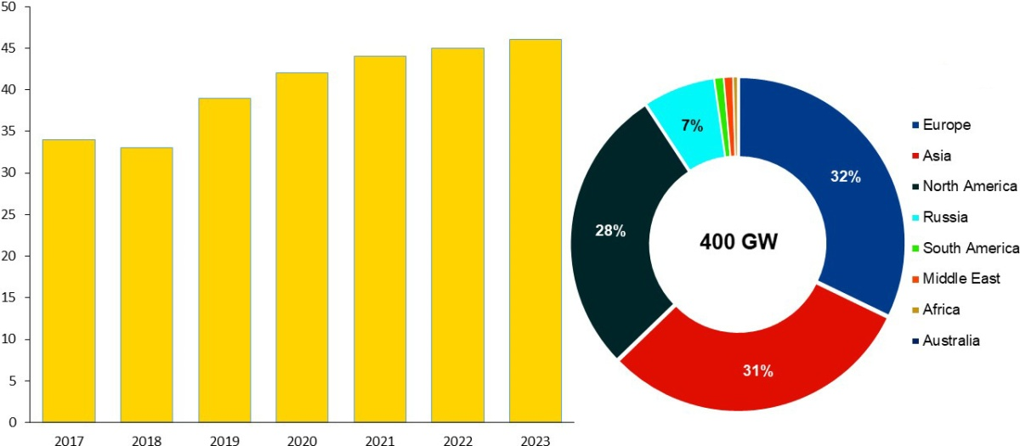

انرژی هسته‌ای می‌تواند منبع انرژی بحث‌برانگیز برای تعدادی از کشورها باشد، اما از آنجایی که بسیاری از کشورها به دنبال جایگزین‌های سبزتر و کم کربن‌تر برای سوخت‌های فسیلی هستند، انتظار می‌رود سرمایه‌گذاری در نیروگاه‌های هسته‌ای جدید در سال‌های آینده به شدت افزایش یابد. بر اساس مطالعه Rystad Energy، از آنجا که محبوبیت انرژی هسته‌ای در کشورهایی مانند چین، هند و روسیه همچنان رو به افزایش است، تا پایان سال آینده 91 میلیارد دلار در بخش هسته‌ای جهانی سرمایه‌گذاری خواهد شد.

پیش‌بینی می‌شود سرمایه‌گذاری هسته‌ای در سال 2022 به 45 میلیارد دلار و در سال 2023 به 46 میلیارد دلار برسد که از 44 میلیارد دلار سال 2021 بیشتر است. در حال حاضر 52 واحد در 19 کشور در حال ساخت است. پس از تکمیل این پروژه‌ها، آنها 54 گیگاوات ظرفیت نصب شده جدید را فراهم خواهند کرد.

در سال گذشته، ظرفیت نصب شده نیروگاه‌های هسته‌ای در جهان تقریباً 400 گیگاوات بوده و تقریباً 10 درصد از برق جهان را تأمین می‌کنند. ساخت نیروگاه هسته‌ای جدید حداقل پنج سال طول می‌کشد، بنابراین افزایش ظرفیت در کوتاه مدت بعید است، یعنی این بخش، جایگزین کاهش ظرفیت ناشی از تعطیلی اخیر نیروگاه‌های هسته‌ای خواهد شد. با این حال، سرمایه‌گذاری جهانی به لطف کشورهایی که برنامه‌های مشخصی برای توسعه انرژی هسته‌ای دارند، در حال رشد است و در نتیجه در بلندمدت ظرفیت هسته‌ای افزایش می‌یابد.

<https://www.atomic-energy.ru/news/2022/01/24/121242>

**\* هند رفتار سدیم در زمان حادثه در راکتور نوترون سریع PFBR را مورد مطالعه قرار داد. (وب‌سایت انرژی اتمی روسیه 2022/01/24)**

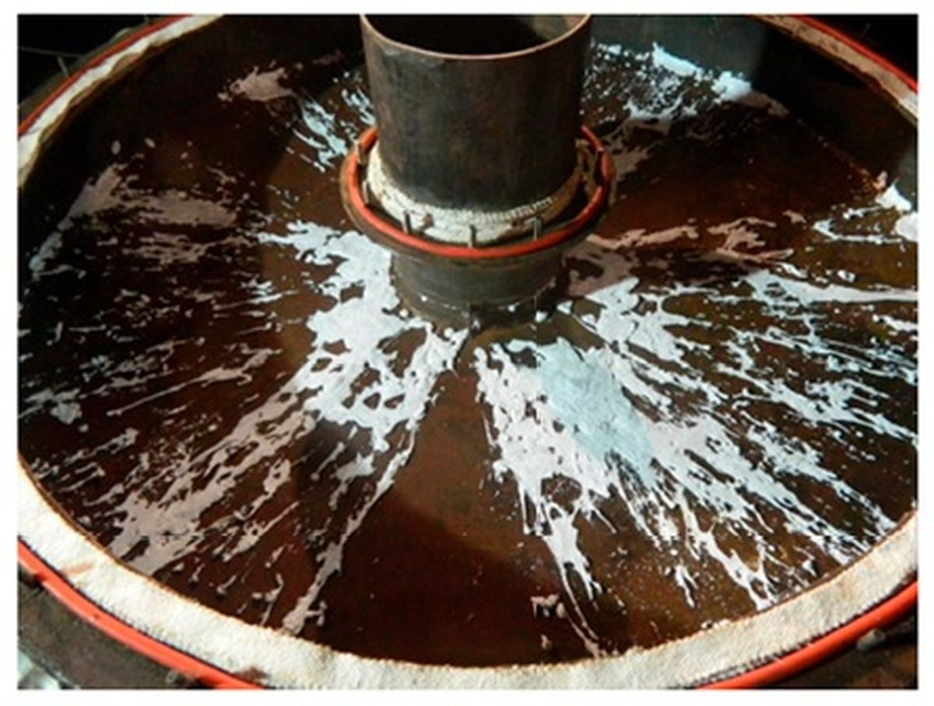

در سال 2021، گروهی از متخصصان مرکز تحقیقات اتمی ایندیرا گاندی هند (IGCAR)، مطالعات محاسباتی و تجربی رفتار سدیم را در حادثه فرضی فراتر از طراحی در راکتور در حال ساخت سدیمی نوترون سریع PFBR انجام دادند. حادثه از نوع HCDA (hypothetical core disruptive accident) در نظر گرفته شد. در شرایط بهره‌برداری عادی راکتور PFBR، انتظار نمی‌رود سدیم مدار اول به ساختمان محفظه راکتور (Reactor Containment Building, RCB) ریخته شود.

با این حال، در صورت وقوع حادثه HCDA، به دلیل نقص بست‌های مکانیکی، سدیم می‌تواند از طریق سوراخ‌های بزرگ و کوچک شاخه‌های دوار در roof slab به داخل ساختمان RCB نشت کند.

در طی حادثه HCDA، سدیم خارج شده از مخزن اصلی راکتور با مواد عایق و همچنین اکسیژن برهمکنش می‌کند. انرژی آزاد شده در اثر سوختن سدیم می‌تواند دمای roof slab را افزایش دهد و در نهایت فشار را در ساختمان RCB افزایش دهد.

<https://www.atomic-energy.ru/news/2022/01/24/121218>

**\* شرکت Empresarios Agrupados اسپانیا و ThorCon آمریکا قصد دارند یک نیروگاه هسته‌ای شناور در اندونزی با دو راکتور توریم نمک مذاب 500 مگاواتی بسازند. (وب‌سایت انرژی اتمی روسیه 2022/01/27)**

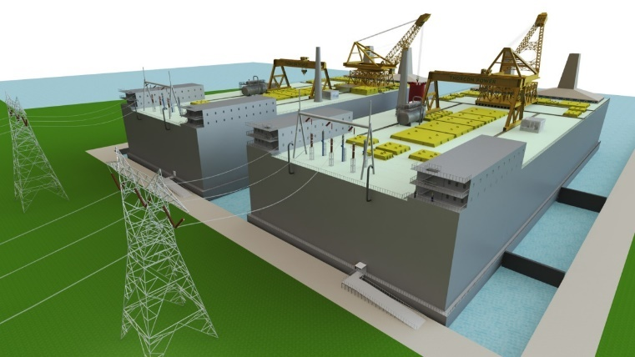

شرکت اسپانیایی Empresarios Agrupados (EA) یک نیروگاه هسته‌ای شناور در اندونزی با دو راکتور نمک مذاب ThorCon با ظرفیت هر کدام 500 مگاوات (TMSR-500) خواهد ساخت. قرارداد مربوطه بین EA و توسعه‌دهنده پروژه راکتور، شرکت آمریکایی ThorCon، در 8 نوامبر امضا شد، اما اطلاعات مربوط به آن در تاریخ 26 ژانویه 2022 عمومی شد.

طبق این قرارداد، ThorCon فناوری راکتور نمک مذاب خود را ارائه خواهد کرد و EA مجموعه‌ای متشکل از 1250 مهندس و همچنین تجربه 50 ساله خود در پروژه‌های هسته‌ای مختلف را ارائه خواهد کرد. علاوه بر این، EA متعهد به ارائه پشتیبانی مهندسی برای پروژه راکتور ThorCon در طول چرخه حیات نیروگاه، از طراحی و ساخت و بهره‌برداری تا از کار انداختن نهایی نیروگاه می‌باشد.

در اکتبر 2015 توافقنامه ساخت راکتورهای ThorCon در اندونزی بین شرکت آمریکایی Martingale، یکی از توسعه‌دهندگان اصلی راکتور نمک مذاب توریم ThorCon، و کنسرسیوم توریم اندونزی که شامل شرکت‌های دولتی PT Industry Nuklir Indonesia (INUKI)، PT PLN و PT Pertamina می‌باشد، امضا شد.

در مارس 2017، Pertamina، INUKI و PLN مطالعه امکان سنجی اولیه برای پیشنهاد ThorCon را انجام دادند. پس از آن کنسرسیوم از آژانس ملی انرژی اتمی اندونزی (Batan) درخواست تاییدیه کرد. این شرکت می‌گوید که پس از آزمایش اولیه تاسیسات، ابتدا دو واحد 500 مگاواتی ThorConIsle در اندونزی ساخته خواهد شد و در صورت موفقیت‌آمیز بودن این پروژه، یک نیروگاه هسته‌ای با راکتورهای ThorCon با ظرفیت کل 3 گیگاوات ساخته خواهد شد.

<https://www.atomic-energy.ru/news/2022/01/27/121345>

**\* روس‌اتم خط تولید راکتورهای هسته‌ای کوچک را در نمایشگاه EXPO-2020 دبی معرفی کرد. (وب‌سایت استرانا روس‌اتم 2022/01/22)**

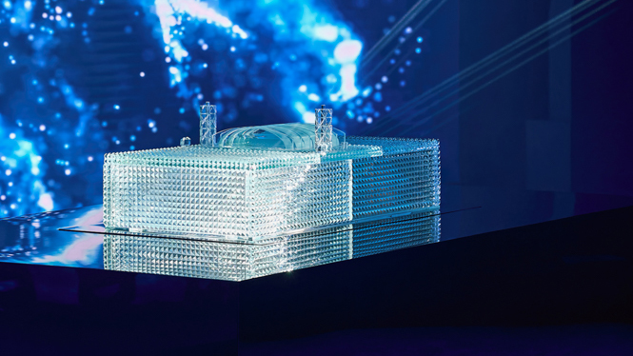

به عنوان بخشی از هفته هسته‌ای روسیه در EXPO-2020 در دبی، روس‌اتم محصولات و خدمات پیشرفته این شرکت را به شرکا و مشتریان بالقوه معرفی کرد. یکی از رویدادهای اصلی معرفی خط تولید نیروگاه‌های هسته‌ای کوچک بود.

یکی از روزهای هفته اتمی روسیه به نیروگاه‌های هسته‌ای کوچک اختصاص داشت. این رویداد توسط رئیس انجمن جهانی انرژی، سرگئی بریلف، رهبری شد. ارائه بصری کاملی در سالن انجام شد. بسیاری از مشتریان بالقوه روس‌اتم از کشورهای مختلف آمده بودند. با برخی از این کشورها، شرکت روس‌اتم بلافاصله وارد توافقات شد.

الکسی لیخاچف، رئیس این شرکت به حضار گفت: روس‌اتم اولین نیروگاه هسته‌ای شناور جهان را اداره می‌کند و همچنین در حال اجرای تعدادی از پروژه‌های نیروگاه کوچک در روسیه است. وی تاکید کرد: ما معتقدیم که انتقال انرژی بدون افزایش سهم انرژی هسته‌ای غیرممکن است. و نیروگاه‌های هسته‌ای کوچک قطعا جایگاه بزرگی را در ساختار صنعت خواهند داشت.

پروژه اصلی روس‌اتم نیروگاه متشکل از دو واحد با راکتور RITM-200 با ظرفیت 107-105 مگاوات در طرح شناور یا زمینی است. چنین نیروگاه هسته‌ای برای تامین شهری با 100 هزار نفر جمعیت کافی است. اما دامنه پروژه‌های بالقوه گسترده است: از میکرو راکتورهای 1 تا 2 مگاوات یا 6 تا 8 مگاوات گرفته تا نیروگاه‌های 50 تا 100 مگاوات و 300 مگاوات.

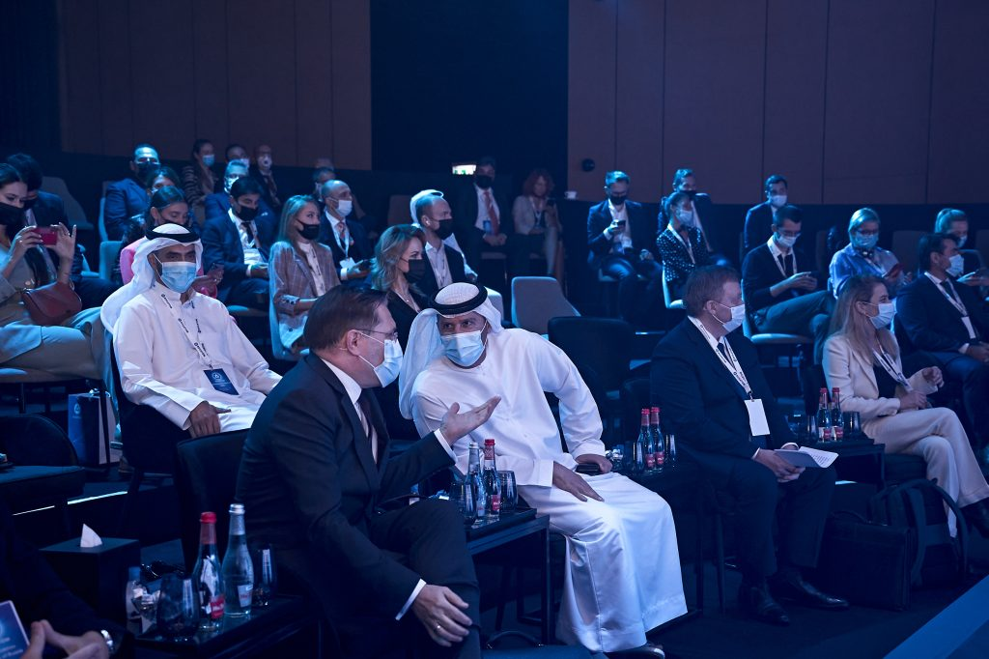

روس‌اتم در زمینه نیروگاه‌های هسته‌ای کوچک با بیش از 12 کشور در حال مذاکره است. این را معاون اول مدیر کل شرکت کریل کوماروف گفت. وی خاطرنشان کرد: از مزایای نیروگاه‌های هسته‌ای کوچک می‌توان به ماژولار بودن، زمان ساخت کمتر و سرمایه‌گذاری کمتر اشاره کرد. آنها به شبکه‌های الکتریکی قدرتمند نیاز ندارند. نیروگاه‌های هسته‌ای کوچک به عنوان مثال، در مناطقی که نیاز به جایگزینی نیروگاه‌های ذغال‌سنگی از کار افتاده می‌باشد، مفید خواهند بود. کریل کوماروف گفت: وظایف و مسائلی وجود دارد که بدون نیروگاه‌های هسته‌ای کوچک حل آنها تقریبا غیرممکن است. چنین نیروگاه‌هایی راه‌حلی ایده‌آل برای مناطق دور افتاده هستند. آنها قابلیت پیش‌بینی دراز مدت قیمت برق را برای پروژه‌های صنعتی بزرگ فراهم می‌کنند. مزیت دیگر نیروگاه‌های هسته‌ای این است که بدون کربن هستند.

روس‌اتم ناوگانی از نیروگاه‌های هسته‌ای شناور را برای منطقه بایمسکی در چاکوتکا خواهد ساخت. اولین نیروگاه هسته‌ای زمینی با راکتور RITM در یاکوتیا است. در حال حاضر این منطقه کاملاً به دیزل و ذغال‌سنگ وابسته است. نیروگاه هسته‌ای از انتشار 20 هزار تن CO2 در سال جلوگیری می‌کند. بخشی از برق برای تضمین توسعه ذخایر طلا و بخشی نیز برای تامین انرژی مردم مصرف خواهد شد. نیروگاه هسته‌ای کوچک به منطقه یاکوتیا استقلال انرژی می‌دهد و قیمت برق را تا حدود نصف کاهش خواهد داد. ساخت نیروگاه هسته‌ای تقریبا 800 شغل ایجاد می‌کند.

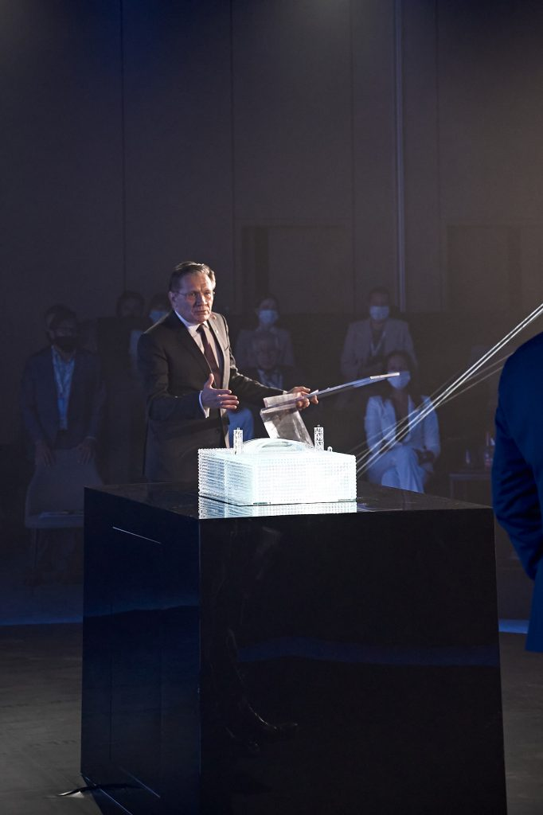

کریل کوماروف گفت: ما راکتورهای کوچک را جدی می‌گیریم. برای ما، این هیاهو و هیجان نیست، بلکه واقعیت است. ما قبلاً تعدادی پروژه را اجرا کرده‌ایم و آماده راه‌اندازی پروژه‌های جدید در بازار جهانی هستیم.

توسعه میدان کیوچوس در یاکوتیا توسط شرکت Селигдар انجام می‌شود. آنجا، در کنار اقیانوس منجمد شمالی، جاده‌ای وجود ندارد و سیستم انرژی یکپارچه روسیه هزار کیلومتر دورتر است. رئیس هیئت مدیره این شرکت، سرگئی ریژوف، در سخنرانی در دبی، در مورد مزایای نیروگاه‌های هسته‌ای کوچک صحبت کرد.

استدلال‌ها یکی دو تا نیستند. اولین مورد پایداری عرضه انرژی است. دوم هزینه برق است: نیروگاه‌های کوچک رقابتی‌تر از راه‌حل‌های دیگر برای مناطق دور افتاده شمالی هستند. سوم قابل پیش‌بینی بودن تعرفه‌ها برای سال‌های آینده است، در واقع برای کل دوره توسعه سپرده. چهارمین مورد ردپای کربن کم است. این برای شرکای Селигдар مهم است، آنها می‌دانند که در حال خرید محصولات سبز هستند. پنجمین مورد فرآوری مواد خام است. به طور معمول، شرکت‌ها منابع را در منطق دورافتاده شمال استخراج می‌کنند و آنها را برای پردازش صادر می‌کنند. کمپانی Селигдар قصد دارد حمل و نقل گران قیمت را کنار بگذارد و پردازش را در محل سازماندهی کند. استدلال ششم زیرساخت است: امکانات حمایتی زیادی در اطراف نیروگاه هسته‌ای ایجاد خواهد شد، چنین طرح‌هایی در حال حاضر در حال انجام است. و در نهایت، هفتمین مورد مقیاس‌پذیری است. یعنی توانایی افزایش قدرت از طریق ماژول‌های جدید. سرگئی ریژوف تاکید کرد: برای ما، توسعه انرژی هسته‌ای بخشی از استراتژی بلندمدت این شرکت است.

در EXPO-2020، شرکت‌های Rosatom Overseas و Селигдар توافق‌نامه‌ای را در زمینه تامین برق و نیرو از نیروگاه هسته‌ای کوچک برای منطقه کیوچوس امضا کردند. پس از معرفی راکتورهای کوچک، تفاهم‌نامه‌های همکاری در زمینه ساخت نیروگاه هسته‌ای با ارمنستان و قرقیزستان امضا شد.

ارمنستان نیروگاه‌های هسته‌ای کوچک را به عنوان گزینه‌ای برای جایگزینی نیروگاه هسته‌ای موجود در نظر دارد. ادوارد مارتیروسیان، مدیر کل نیروگاه هسته‌ای ارمنستان گفت: ما از نزدیک روندهای جهانی را در زمینه کربن‌زدایی و توسعه فناوری‌های مدرن دنبال می‌کنیم. نیروگاه ارمنستان حدود 40 درصد برق این کشور را تولید می‌کند و از سال 1977 منبع انرژی پاک و قابل اعتمادی بوده است. پس از پایان عمر مفید آن، ما می‌خواهیم انرژی هسته‌ای را در بالانس انرژی نگه داریم، بنابراین، اول از همه، فناوری‌های پیشرفته روسیه را در نظر می‌گیریم.

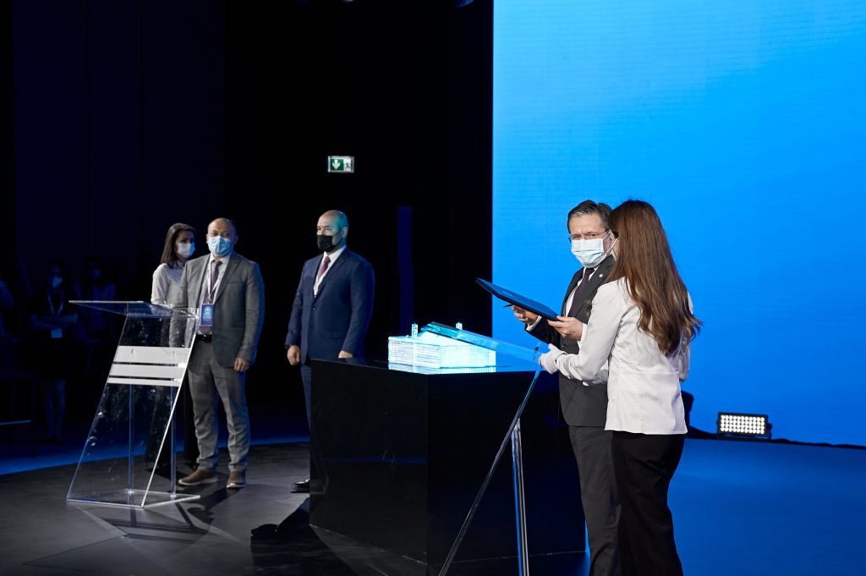

قرقیزستان امیدوار است از انرژی هسته‌ای برای تقویت ثبات تامین انرژی خود، که اکنون به شدت به انرژی آبی وابسته است، استفاده کند. همچنین توافقنامه‌ای با فیلیپین در زمینه تهیه مطالعه امکان سنجی اولیه برای پروژه نیروگاه هسته‌ای کوچک منعقد شد.

الکسی لیخاچف گفت: سبد سفارشات ما تقریباً 75 درصد بازار جهانی صادرات فناوری هسته‌ای است. این شامل 35 واحد در 12 کشور است که 24 پروژه از آن‌ها در 9 کشور در دست اجراست. وظیفه میان مدت این است که واحدهای جدید را در سبد سفارشات با واحدهای جدیدی که وارد ساخت و ساز می‌شوند و آنهایی که تکمیل می‌شوند، جایگزین کنیم. ما سال گذشته اولین واحد از نیروگاه هسته‌ای بلاروس را راه‌اندازی کردیم، امسال دومین واحد را راه‌اندازی خواهیم کرد. ما به طور فعال در حال توسعه پروژه‌های نیروگاهی در مصر هستیم. همچنین در حال ساخت چهار واحد در ترکیه، هند و چین هستیم.

بیماری همه‌گیر کرونا مذاکرات در مورد پروژه‌های جدید را کند کرد. اما در حال حاضر با پنج یا شش کشور در حال مذاکره در زمینه پروژه‌های امیدوارکننده ساخت نیروگاه هسته‌ای هستیم. اینها پروژه‌های مختلفی هستند - توان بالا، متوسط ​​و کم. شاید بتوان گفت فعال‌ترین پروژه، مناقصه‌ای در عربستان سعودی است. ما در لیست نهایی هستیم.

ما نمی‌دانیم که تقاضا برای انرژی هسته‌ای در آینده چقدر خواهد بود. تاکنون، تقاضا هم به دلیل همه‌گیری و هم عدم تصمیم‌گیری رسمی در تعدادی از ایالت‌ها در مورد گنجاندن انرژی هسته‌ای در طبقه‌بندی سبز محدود شده است. اما می‌توان انتظار داشت که در میان مدت تقاضا به شدت افزایش یابد. سپس باید مجدداً ارزیابی کنیم که چه سهمی را می‌خواهیم در بازار بگیریم.

پروژه‌های راکتورها و نیروگاه‌های هسته‌ای کوچک:

* راکتور RITM-200
* تاسیسات: یخ‌شکن‌های هسته‌ای از نوع "آرکتیکا"
* قدرت: 175 مگاوات
* عمر سرویس‌دهی: 40 سال
* چرخه سوخت: 7-4 سال
* وضعیت: بر روی دو یخ‌شکن در حال فعالیت است
* راکتور RITM-200N
* تاسیسات: نیروگاه هسته‌ای زمینی در یاکوتیا
* قدرت: 190 مگاوات
* عمر مفید: 60 سال
* چرخه سوخت: 6-5 سال
* وضعیت: در حال انجام است
* مهلت: سال 2028
* راکتور RITM-200M
* تاسیسات: نیروگاه هسته‌ای شناور منطقه بایمسکی
* قدرت: 190 مگاوات
* عمر مفید: 60 سال
* چرخه سوخت: 10 سال
* وضعیت: طراحی فنی در حال انجام است
* مهلت: سال 2028-2027
* راکتور RITM-400
* تاسیسات: یخ‌شکن "لیدر"
* قدرت: 315 مگاوات
* عمر سرویس: 40 سال
* چرخه سوخت: 5 سال
* وضعیت: ساخت آن آغاز شده است
* مهلت: سال 2027
* میکرو راکتور "Shelf-M"
* توسعه‌دهنده: انستیتو НИКИЭТ
* قدرت: 10 مگاوات
* چرخه سوخت: 8 سال
* راکتور نوترون سریع SVBR-100
* پروژه مشترک روس‌اتم و کمپانی En+
* قدرت: 280 مگاوات
* چرخه سوخت: 8 سال

<https://strana-rosatom.ru/2022/01/22/rosatom-prezentoval-linejku-malyh/>